## # 功能概述

场景设计为阴暗的实验室，以图文、视频方式展示进行教育，加入可交互的毒品模型、针筒模型、吸食毒品后人体内脏的变化的模型等。

## # 关卡设计

### ## 关卡结构

吸食毒品后的内脏器官展示台，毒品展示柜，宣传栏，致幻体验区，设置前往下一个体验区关卡和回到大厅的按钮。

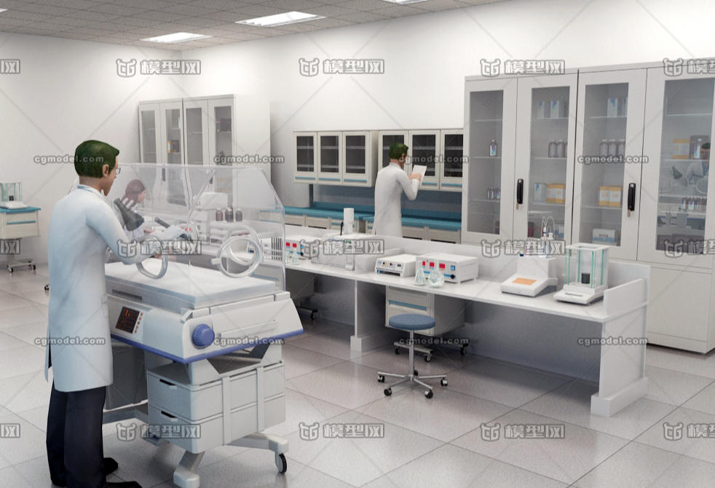

实验室场景示意图

### ## 关卡流程

1. 体验者通过防毒体验区入口进入关卡

2. 体验者浏览展区

3. 体验者观察吸毒后体内器官的变化

4. 体验致幻：视线模糊，晃动，眼前出现幽灵幻象

## # 美术需求

### ## GUI

1. 宣传栏

2. 切换关卡的3DUI

### ## 场景

1. 实验室

### ## 道具

1. 体验区入口3DUI模型

2. 毒品模型

3. 吸毒道具模型

4. 内脏器官

### ## 动效

1. 致幻动效

## # 文案

防毒宣传内容